Отчет
о проведенных мероприятиях в рамках Месячника гражданской обороны в МР «Дзержинский район» и г. Кондрово в период с 04 октября по 03 ноября 2017 года

Месячник ГО является акцией, направленной на координацию усилий всех звеньев ТП РСЧС в деле предупреждения чрезвычайных ситуаций природного и техногенного характера, подготовку населения, чрезвычайных служб к возможным экстремальным ситуациям. Главная цель месячника – приобщение людей к культуре безопасности жизнедеятельности.
В целях повышения общей безопасности детей, навыков безопасного поведения на дорогах, в целях дальнейшего совершенствования форм и методов обучения по вопросам ГО и ЧС, адекватных действий при угрозе и возникновении опасных ЧС, воспитания у обучающихся в образовательных учреждениях и населения ответственности за личную и общественную безопасность, формирования у подрастающего поколения навыков само- и взаимопомощи в ЧС природного и техногенного характера на территории МР «Дзержинский район» и г. Кондрово с 4 октября по 3 ноября 2017 года был проведен месячник ГО и ЧС.

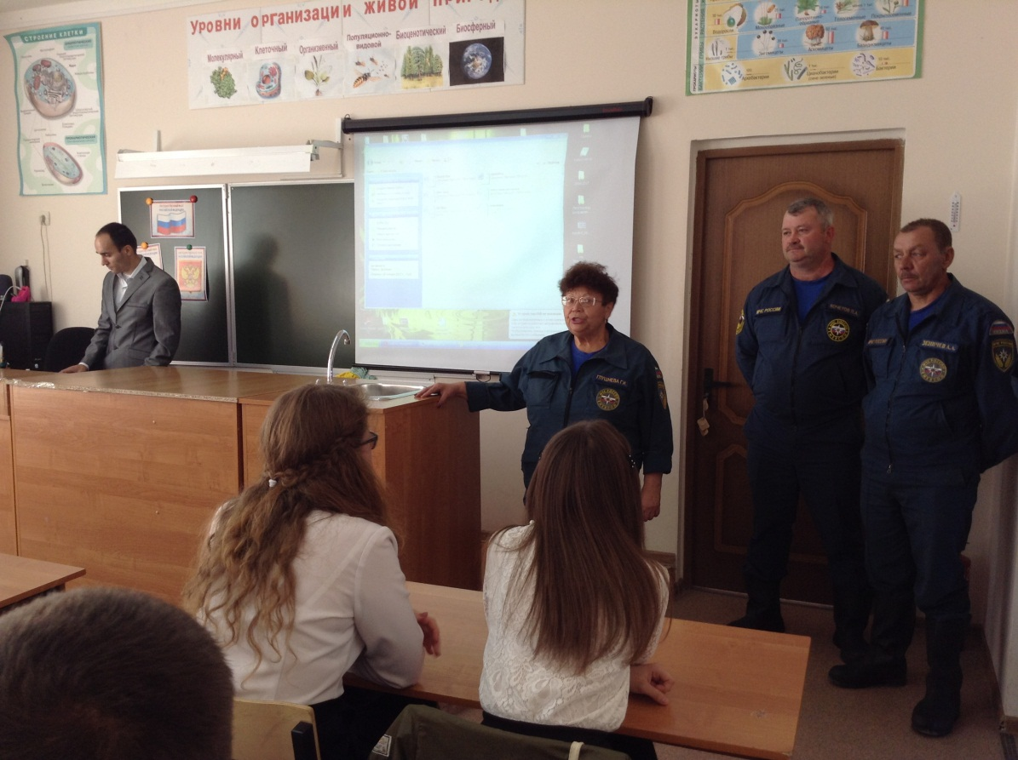
В течение месяца в школах района проведены мероприятия, посвященные темам безопасности населения. В рамках месячника в ряде образовательных учреждений была успешно проведена запланированная учебная тренировочная эвакуация, направленная на формирование своевременных слаженных действий в реальных ЧС у обучающихся, учителей и технического персонала учебного заведения.
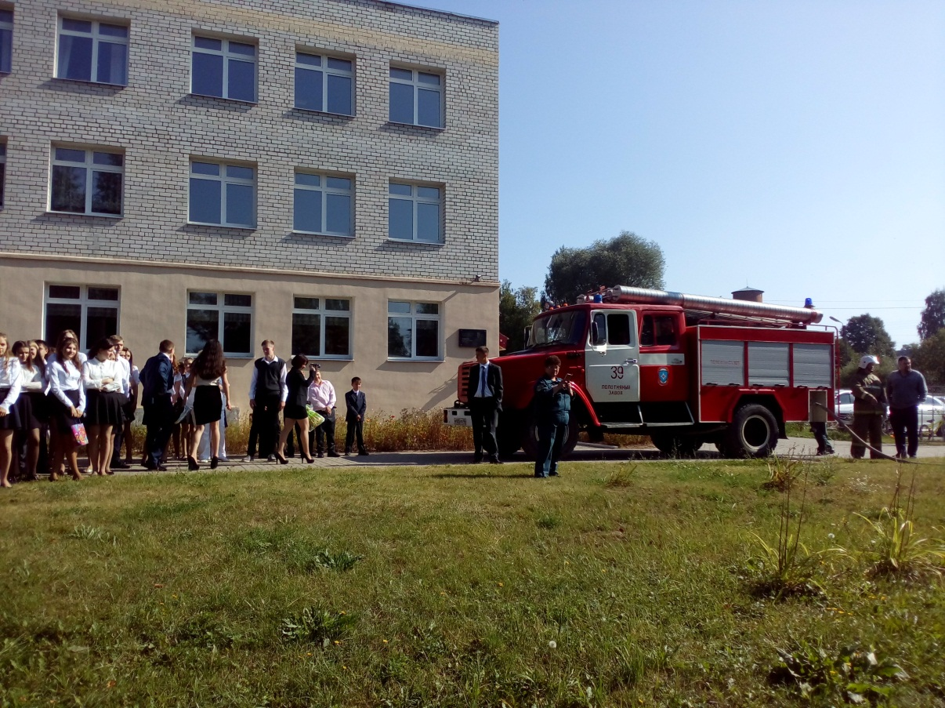

Эвакуация прошла успешно: по истечении короткого отрезка времени все находящиеся в здании, были выведены из помещений школ и размещены на безопасном расстоянии, осмотрены кабинеты. Обучающиеся просмотрели учебные фильмы: «Эвакуация», «Стихийные бедствия», «Безопасность на воде». В каждом классе классными руководителями проведены инструктажи по пожарной безопасности, поведении во время паводка и правилам дорожного движения. В течение месяца с обучающимися были проведены конкурсы и викторины по вопросам гражданской обороны, защиты от ЧС, противопожарной безопасности. В 1-4 классах провели урок-игру «Огонь ошибок не прощает», «Урок безопасности», в 5-7 классах проведены уроки ОБЖ по темам «Экстремизм и терроризм», «Ответственность несовершеннолетних», «Помощь при ранениях», в 8-11 классах лекция «Само- и взаимопомощь в чрезвычайных ситуациях».
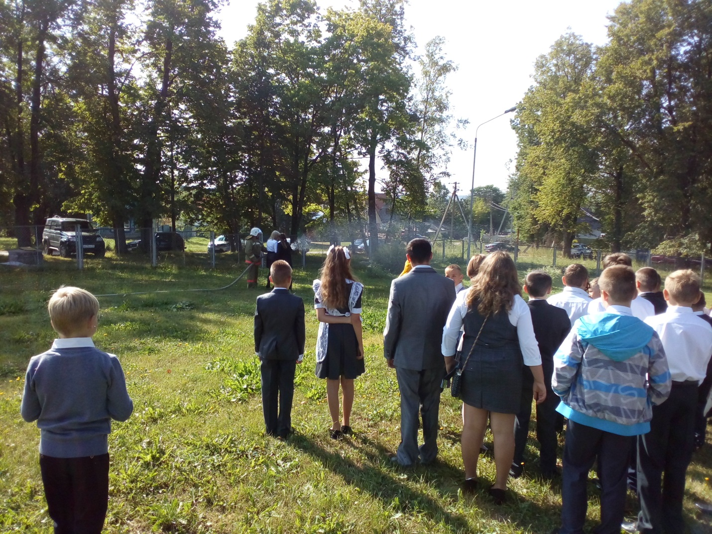

В школе оформлены и дополнены уголки «Действия при пожаре», «Действия населения в условиях ЧС», «Памятки населению по предотвращению терактов», «Оказание первой помощи при ЧС». Был объявлен конкурс рисунков по теме «Я в безопасном мире». В библиотеке была оформлена выставка книг, журналов и газет, посвященных защите населения от ЧС. Классными руководителями были проведены лекции и беседы по противопожарной безопасности, по правилам поведения при угрозе и возникновении ЧС. Для обучающихся была организована демонстрация средств индивидуальной защиты: респираторы, противогазы, ватно-марлевые повязки, ОЗК.

Заведующий отделом ГОЧС и моб. работы
администрации Дзержинского района Г.Ю. Скрынник

